Actividad 1: Antes de ver el video

Beneath each category, write the title of a movie or a television program that is associated with that category. The first one is done for you.
Modelo
Programa o película: telenovelas
Nombre del programa o película: Days of Our Lives

 | 1. | Programa o película: noticias  Nombre del programa o película:

 | 2. | Programa o película: programas de entrevistas  Nombre del programa o película:

 | 3. | Programa o película: programas de la vida real  Nombre del programa o película:

 | 4. | Programa o película: películas de ciencia ficción  Nombre del programa o película:

 | 5. | Programa o película: programas de concurso  Nombre del programa o película:

 | 6. | Programa o película: programas educativos  Nombre del programa o película:

 | 7. | Programa o película: programas de deportes  Nombre del programa o película:

 | 8. | Programa o película: comedias  Nombre del programa o película:

 | 9. | Programa o película: dibujos animados  Nombre del programa o película:

 | 10. | Programa o película: películas románticas  Nombre del programa o película:

 | 11. | Programa o película: programas infantiles  Nombre del programa o película:
Actividad 2:
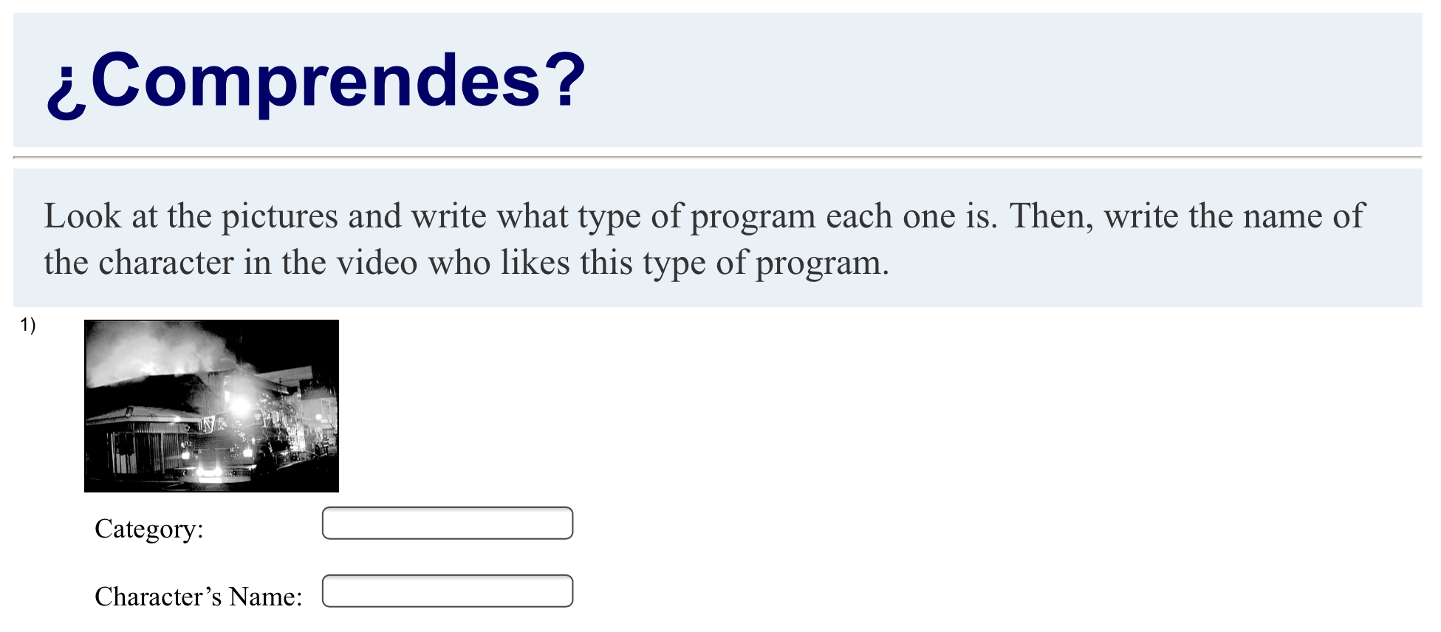
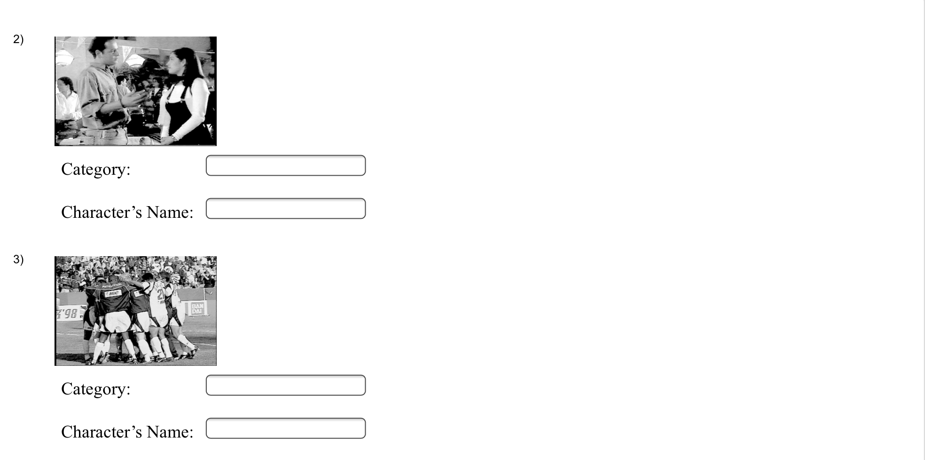

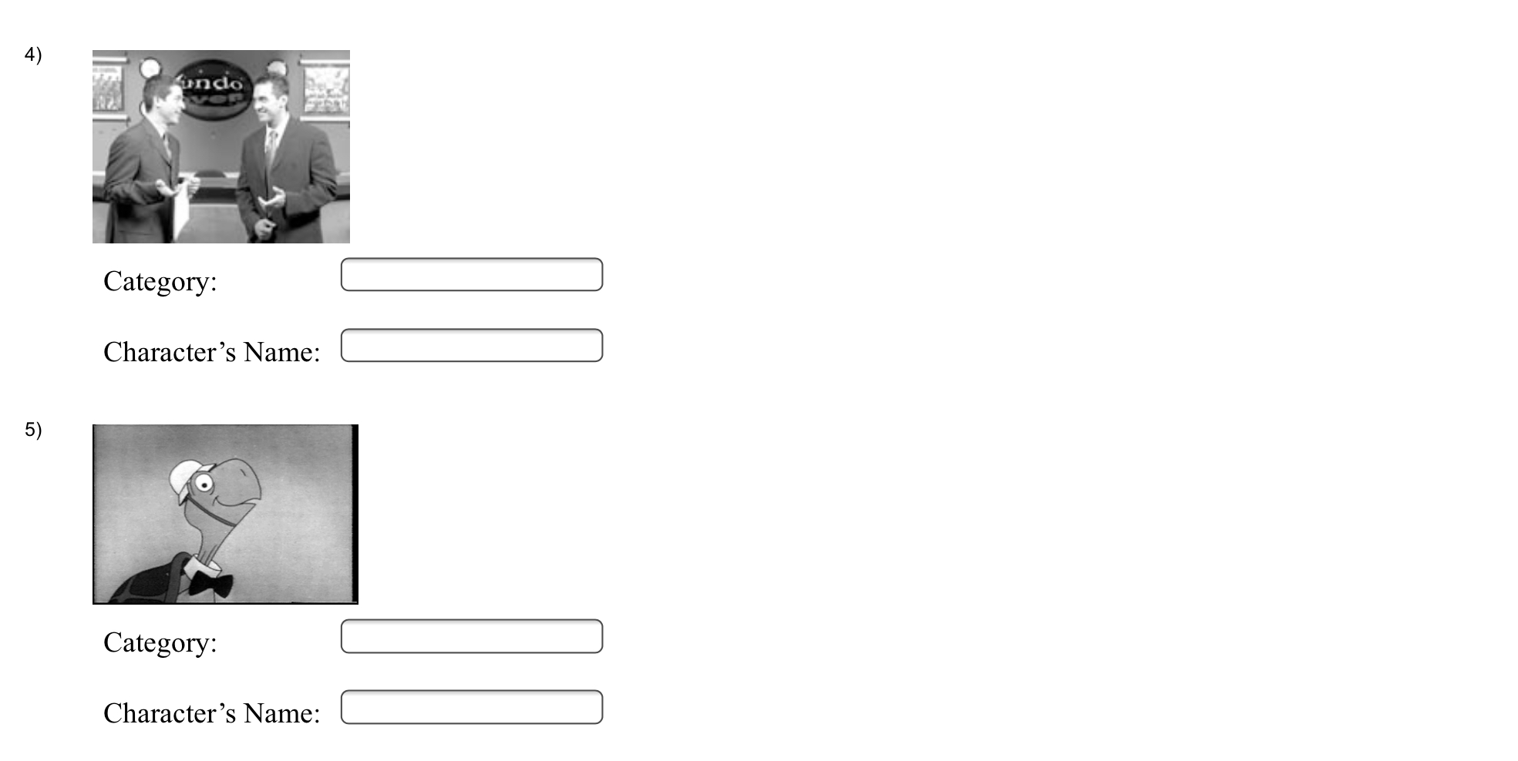

Actividad 3:



